Les pronoms COD et COI
Les pronoms COD :
1/ Remplace les GN soulignés par les pronoms qui conviennent :
- Jean ferme la fenêtre. ________________________
- Luc ouvre la porte. ________________________
- La ménagère nettoie le salon. ________________________
- La famille Leblanc examine la nouvelle maison. ________________________
- Il achète la chaise rouge. ________________________
- Nous admirons le château. ________________________
- Marie lave les dents. ________________________

___________________________________________________________________________________________________________________________________________________________________________________________________________________________________________________________________

- Jean a regardé la télévision. ________________________
- Louise a écouté la radio. ________________________
- Les amis ont rangé les disques. ________________________
- L’enfant a découpé les journaux. ________________________
- Le serrurier a mis la serrure. ________________________

__________________________________________________________________________________________________________________________________

- J’ai économisé de l’argent. ________________________
- Elle a préparé de la confiture. ________________________
- Vous avez un ordinateur. ________________________
- J'ai téléchargé quatre chansons. ________________________
- Ils ont repris du chocolat. ________________________
- Vous écoutez de la bonne musique. ________________________
- Il a plein d'amis. ________________________
- Tu as envoyé une lettre. ________________________
__________________________________________________________________________________________________________________________________

Les pronoms COI :
2/ Remplace les GN soulignés par les pronoms « lui » ou « leur » :
- Je prêterai mes disques à Paul. Je ______ prêterai mes disques.
- Tu téléphoneras à la directrice ? Tu ______ téléphoneras ?
- Je donnais des bonbons à ces enfants. Je ______ donnais des bonbons.
- Il parlera à ces dames? Il ______ parlera?
- Il faut que tu téléphones à ta tante Denise pour son anniversaire. Il faut que tu ______ téléphones pour son anniversaire..
- J'enverrai un petit mot aux Durand pour annoncer notre arrivée. Je ______ enverrai un petit mot pour annoncer notre arrivée.
- N'oublie pas de dire merci à la dame. N'oublie pas de ______ dire merci.
_____________________________________________________________________________________________________________________________________________________________________________________________________________________________________________________________________________________________________________________________________

Attention, car les verbes pronominaux construits avec la préposition “à” et certains verbes, construits aussi avec la préposition “à”, n’utilisent pas LUI et LEUR pour remplacer leurs compléments, c’est le cas de :
Penser à
Réfléchir à
Tenir à
Renoncer à
Songer à
Rêver à
Se consacrer à
S’adresser à

Paul pense à sa femme _____________________________________
Paul pense à ses enfants _____________________________________
mais Paul pense à son examen. _____________________________________

Hélène s’est toujours consacrée à ses enfants _____________________________
Elle s’est aussi consacrée à son mari. _____________________________
Elle s’est très peu consacrée à ses études. _____________________________

3/ Remplace les mots soulignés par les pronoms « En » ou « Y » :
- Je pense à mon travail. ________________________
- Vous répondez aux demandes. ________________________
- Nous pensons à notre avenir. ________________________
- Je viens du collège. ________________________
- Il va à la montagne. ________________________
- Souviens-tu de l'horloge de ta grand-mère ? ________________________
- Travaillez-vous dans ce bureau ? ________________________
- Tu viens de la ville ? ________________________
- Tu retournes au lycée ? ________________________

__________________________________________________________________________________________________________________________________
__________________________________________________________________________________________________________________________________

__________________________________________________________________________________________________________________________________
__________________________________________________________________________________________________________________________________

Récapitulons :
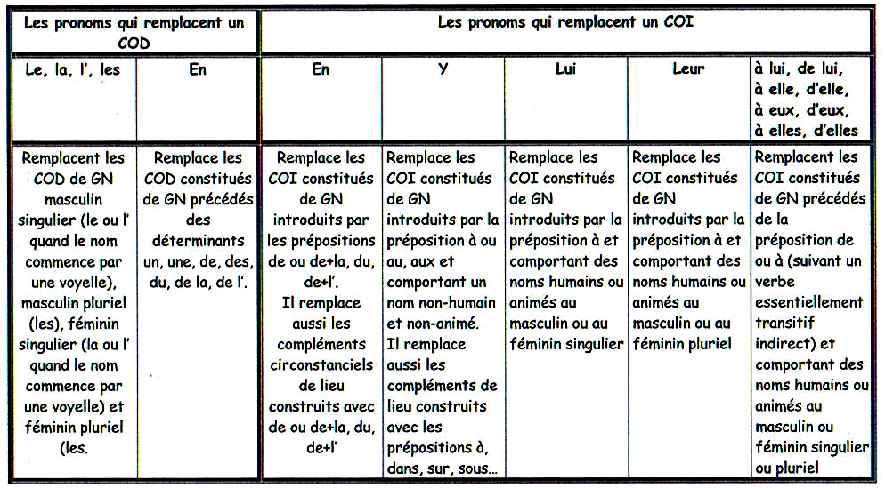

4/ Remplace les mots soulignés par les pronoms personnels qui conviennent :
Le maître a distribué les jeux aux enfants. ________________________
Le professeur a donné les feuilles aux candidats ________________________
Nous avons offert du café au facteur ________________________
J’ai envoyé une lettre à mon ami ________________________
Vous prêterez la clé à la voisine. ________________________
Vous invitez vos amis à la fête ________________________

Place des pronoms :
________________________________________________________________________________________________________________________________________________________________________________________________________________________________________________________________________________________________________________________________________________________________________________________________________________________________________________________________________________________________________________________________________

5/ Remplace les mots soulignés par les pronoms personnels qui conviennent :
Il a emprunté une cravate à Paul. _____________________________
Tu as envoyé une lettre à ton amie. _____________________________
Tu demanderas son adresse à ses parents. _____________________________
Tu offres ta bicyclette à ton frère _____________________________
Il prête de l’argent à sa sœur _____________________________
Vous invitez vos amis à la fête _____________________________
Elle donne ses clés à ses parents _____________________________
Il offrait des cadeaux à son ami _____________________________

Correctif :
Les pronoms COD et COI
1/ Remplace les GN soulignés par les pronoms qui conviennent :

Les GN COD peuvent être remplacés par des pronoms.
Le remplace un GNCOD masculin singulier
La remplace un GNCOD féminin singulier
Les remplace un GNCOD pluriel

Lorsque le pronom COD est placé avant le verbe, le participe passé s’accorde avec le pronom.

Le pronom En remplace les COD constitués de GN précédés des déterminants un, une, de, des, du, de la, de l’.
Les pronoms COI :
2/ Remplace les GN soulignés par les pronoms « lui » ou « leur » :
Lui : Remplace les COI constitués de GN introduits par la préposition à et comportant des noms humains ou animés au masculin ou au féminin singulier
Leur : Remplace les COI constitués de GN introduits par la préposition à et comportant des noms humains ou animés au masculin ou au féminin pluriel
3/ Remplace les mots soulignés par les pronoms « En » ou « Y » :
En : Remplace les COI constitués de GN introduits par les prépositions de ou de+la, du, de+l’.
Il remplace aussi les compléments circonstanciels de lieu construits avec de ou de+la, du, de+l’

Y : Remplace les COI constitués de GN introduits par la préposition à ou au, aux et comportant un nom non-humain et non-animé.
Il remplace aussi les compléments de lieu construits avec les prépositions à, dans, sur, chez, sous…

Place des pronoms :
* 1ère /2ème puis 3ème personne :
Je te le donne
Il me les a donnés.
* COD puis COI
Il les leur a distribués.
Elle la lui donne.
* En et y en deuxième place :
Vous les y invitez
Nous lui en avons offert

